pav. 1 Vizualizacija Nr. 1

pav. 2 Vizualizacija Nr. 2

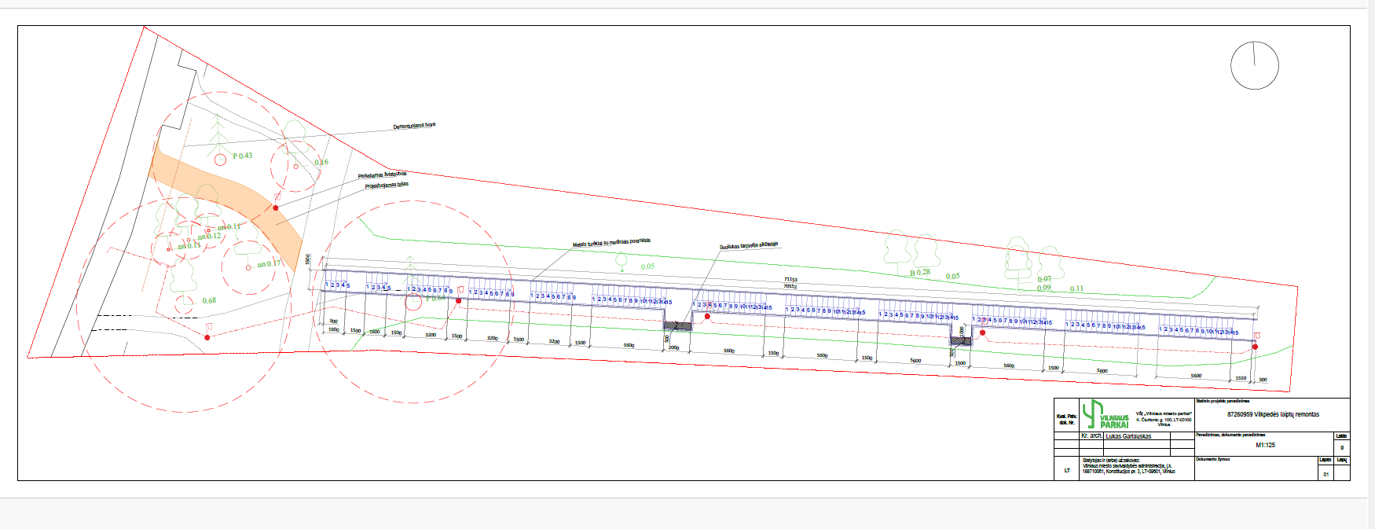
pav. 3 Brėžinys Nr. 1

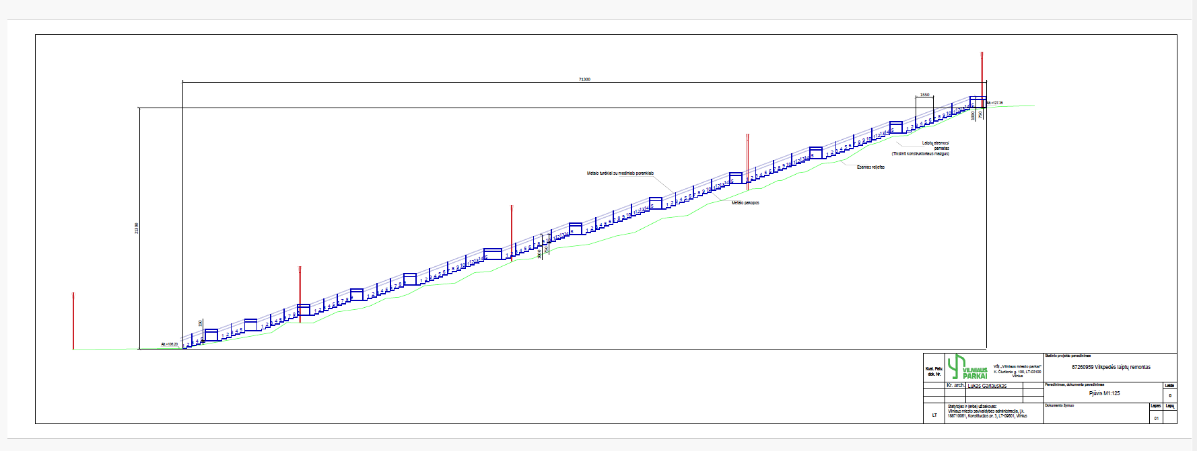
pav. 4 Pjūvis

